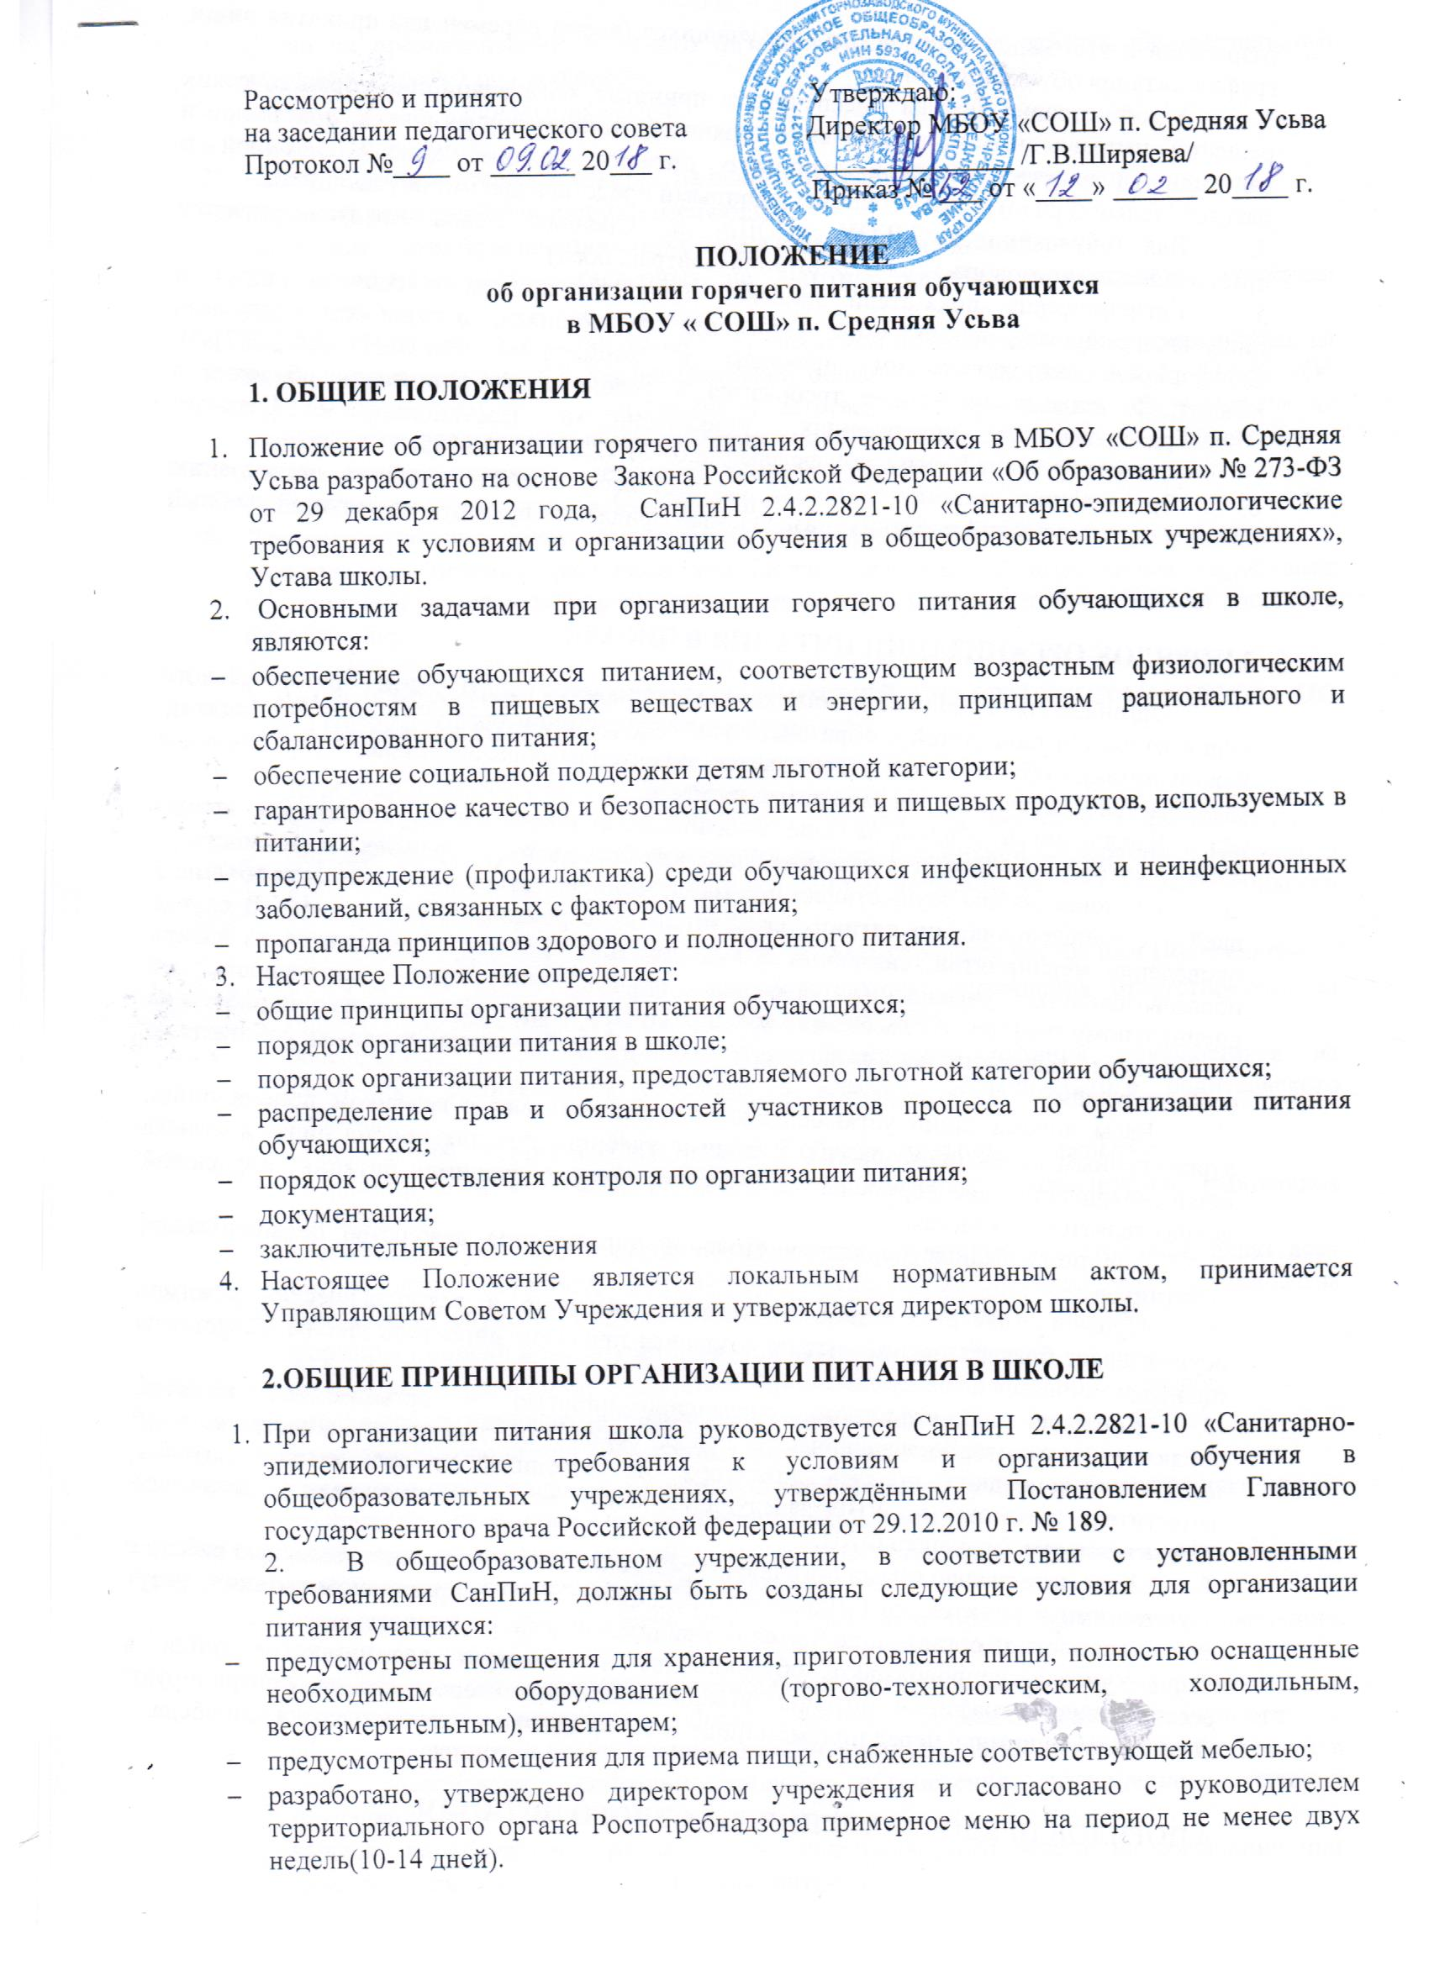
- разработан и утвержден порядок питания учащихся (время перемен для принятия пищи, график питания обучающихся).
- Администрация школы обеспечивает принятие организационно-управленческих решений, направленных на обеспечение горячим питанием обучающихся, принципов и санитарно-гигиенических основ здорового питания, ведение консультационной и разъяснительной работы с родителями (законными представителями) обучающихся.
- Для обучающихся МБОУ «СОШ» п. Средняя Усьва предусматривается организация двухразового горячего питания (завтрак, обед).
- Гигиенические показатели пищевой ценности продовольственного сырья и пищевых продуктов, используемых в питании обучающихся, должны соответствовать Санитарно-эпидемиологическим правилам и нормативам СанПиН 2.4.2.2821-10 «Санитарно-эпидемиологические требования к условиям и организации обучения в общеобразовательных учреждениях, утверждёнными Постановлением Главного государственного врача Российской федерации от 29.12.2010 г. № 189.
- Организацию питания в школе осуществляет ответственный за организацию питания педагогический работник, назначаемый приказом директора на текущий учебный год.

3.ПОРЯДОК ОРГАНИЗАЦИИ ПИТАНИЯ В ШКОЛЕ
- Организация питания обучающихся осуществляется работниками образовательного учреждения. Питание детей в образовательном учреждении организуется в дни занятий. Режим питания обучающихся утверждается директором образовательного учреждения и размещается в доступном для ознакомления месте.
- Ежедневно в обеденном зале вывешивается утверждённое директором школы меню, в котором указываются названия блюд, их объём (выход в граммах), и стоимость.
- Столовая школы осуществляет производственную деятельность в полном объеме: 5 дней – с понедельника по пятницу включительно, в режиме работы школы. В случае проведения мероприятий, связанных с выходом или выездом обучающихся из здания образовательного учреждения, столовая осуществляет свою деятельность по специальному графику, согласованному с директором школы. При организации работы на базе школы оздоровительного лагеря с дневным пребыванием, столовая работает по особому режиму.
- Часы приема пищи устанавливаются в соответствии с графиком приема пищи, утвержденным директором школы. В режиме учебного дня для приёма пищи и отдыха предусматривается две перемены по 20 минут. Отпуск учащимся питания в столовой осуществляется по классам.
- Для поддержания порядка в столовой организуется дежурство педагогических работников.
- Проверку качества пищи, соблюдение рецептур и технологических режимов осуществляет бракеражная комиссия, созданная приказом директора школы. Результаты проверки заносятся в бракеражный журнал.
- Контроль за качеством, сбалансированностью и организацией питания, соблюдением санитарно-гигиенических правил осуществляет комиссия, в состав которой входят на основании приказа директора ответственный за организацию питания, заместитель директора по УВР, заведующий хозяйством, представитель родительской общественности, фельдшер ФАП.
- Классные руководители организуют разъяснительную и просветительскую работу с обучающими и родителями (законными представителями) о правильном питании, несут ответственность за организацию питания учащихся класса.
- Учителя сопровождают обучающихся в столовую для принятия пищи в соответствии с графиком питания, утверждённым директором школы, контролируют мытьё рук учащимися перед приёмом пищи и их поведение во время завтрака или обеда.

4.ПОРЯДОК ПРЕДОСТАВЛЕНИЯ ЛЬГОТНОГО ПИТАНИЯ
- Право на предоставление льготного питания в дни и часы работы образовательного учреждения имеют обучающиеся:
- из многодетных малоимущих семей;
- малоимущих семей;
- Льготное питание предоставляется на основании следующих документов:
- заявления родителей или лиц их заменяющих;
- документов, подтверждающих статус семьи (справка или удостоверение).
- Списки обучающихся, зачисленных на льготное питание, утверждаются приказом директора.
- Стоимость питания, предоставляемого обучающимся на льготной основе, устанавливается на основании статьи 18.8 Закона Пермской области от 09.09.1996 года № 533-83 «Об охране семьи, материнства, отцовства и детства». Размеры выплат обучающимся из многодетных малоимущих и малоимущих семей ежегодно повышаются с 1 сентября с учетом размера индекса – дефлятора потребительских цен, устанавливаемого законом Пермского края на очередной финансовый год.
- Для осуществления учета обучающихся, получающих питание на льготной основе, и контроля над целевым расходованием бюджетных средств, выделяемых на питание обучающихся, ведется табель по учёту питающихся, который в конце месяца сдается в бухгалтерию.

5. РАСПРЕДЕЛЕНИЕ ПРАВ И ОБЯЗАННОСТЕЙ УЧАСТНИКОВ ПРОЦЕССА ПО ОРГАНИЗАЦИИ ПИТАНИЯ ОБУЧАЮЩИХСЯ
- Директор образовательного учреждения:
- несет ответственность за организацию питания обучающихся в соответствии с нормативными правовыми и правовыми актами Российской Федерации и Пермского края, федеральными санитарными правилами и нормами, уставом образовательного учреждения и настоящим Положением;
- обеспечивает принятие локальных актов, предусмотренных настоящим Положением;
- назначает из числа работников образовательного учреждения ответственного за организацию питания в образовательном учреждении;
- обеспечивает рассмотрение вопросов организации питания обучающихся на заседаниях родительских собраний в классах, общешкольного родительского собрания.
- Ответственный за организацию питания в образовательном учреждении:
- координирует и контролирует деятельность классных руководителей, работников пищеблока;
- обеспечивает учёт фактической посещаемости обучающимися столовой, охват всех обучающихся питанием, контролирует ежедневный порядок учета количества фактически полученных обучающимися завтраков и обедов по классам;
- формирует списки и ведет учет льготной категории детей;
- осуществляет мониторинг удовлетворенности качеством школьного питания;
- вносит предложения по улучшению организации питания.
- Классные руководители образовательного учреждения:
- ежедневно предоставляют в школьную столовую заявку для организации питания на количество обучающихся на следующий учебный день;
- ежедневно не позднее, чем за 1 час до предоставления завтрака в день питания, уточняют предоставленную накануне заявку;
- осуществляют в части своей компетенции мониторинг организации школьного питания;
- предусматривают в планах воспитательной работы мероприятия, направленные на формирование здорового образа жизни обучающихся, потребности в сбалансированном и рациональном питании, систематически выносят на обсуждение в ходе родительских собраний вопросы обеспечения полноценного питания обучающихся;
- выносят на обсуждение на заседаниях педагогического совета, на совещания при директоре предложения по улучшению питания.
- Родители (законные представители) обучающихся:
- представляют заявление на предоставление льготного питания с приложением соответствующих подтверждающих документов в случае, если ребенок относится к категории детей из многодетных, малоимущих семей и детей;
- обязуются своевременно сообщать классному руководителю о болезни ребенка или его временном отсутствии в общеобразовательном учреждении для его снятия с питания на период его фактического отсутствия, а также предупредить классного руководителя об имеющихся у ребенка аллергических реакциях на продукты питания;
- ведут разъяснительную работу со своими детьми по привитию им навыков здорового образа жизни и правильного питания;
- вправе вносить предложения по улучшению организации питания обучающихся лично;
- вправе знакомиться с примерным и ежедневным меню, расчетами средств на организацию питания обучающихся.

6. ПОРЯДОК ОСУЩЕСТВЛЕНИЯ КОНТРОЛЯ ОРГАНИЗАЦИИ ПИТАНИЯ ОБУЧАЮЩИХСЯ
- Бракеражная комиссия:
- Систематически проверяет качество, объем выход приготовленных блюд, их соответствие утвержденному меню;
- следит за соблюдением санитарных норм и правил, ведением журнала учета сроков хранения и реализации скоропортящихся продуктов;
- разрабатывает график посещения обучающимися столовой под руководством классного руководителя;
- контролирует соблюдение порядка учета посещаемости обучающимися столовой;
- формирует предложение по улучшению организации питания школьников.
2.2. Не реже одного раза в месяц осуществляет проверки организации питания обучающихся, по итогам которых составляются справки.
2.3. Рекомендации комиссии по устранению нарушений, в организации питания обучающихся являются обязательными для исполнения директором и работниками образовательного учреждения.
3. Вопросы организации питания обучающихся рассматриваются:
- не реже 1раза в четверть на заседании педагогического совета учреждения;
- не реже 1 раза в полугодие на родительских собраниях в классах;
- не реже 1 раза в год на общешкольном родительском собрании.

7.ЗАКЛЮЧИТЕЛЬНЫЕ ПОЛОЖЕНИЯ
- В целях совершенствования организации питания обучающихся образовательное учреждение:
- организует постоянную информационно – просветительскую работу по повышению уровня культуры питания школьников в рамках учебной деятельности (в предметном содержании учебных курсов) и внеучебных мероприятий;
- организует систематическую работу с родителями, проводит беседы, лектории и другие мероприятия, посвященные вопросам роли питания в формировании здоровья человека, обеспечения ежедневного сбалансированного питания, развития культуры питания, привлекает родителей к работе с детьми по организации досуга и пропаганде здорового образа жизни, правильного питания в домашних условиях;
- обеспечивает в части своей компетенции межведомственное взаимодействие и координацию работы различных государственных служб и организаций по совершенствованию и контролю за качеством школьного питания;
- проводит мониторинг организации питания и удовлетворенность детей и их родителей организацией и качеством питания.

